Antrag
- Bearbeitung von Anträgen –Status -Antrags-Begutachtung
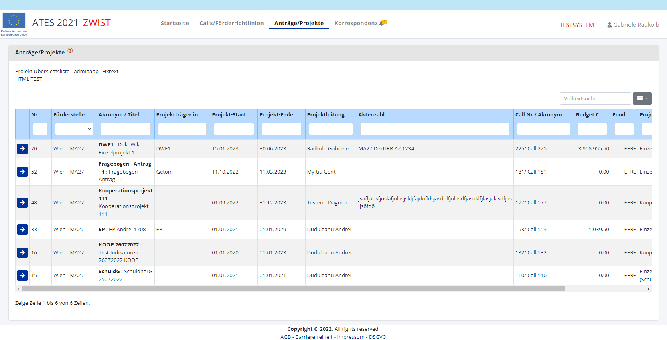

Metadaten
- Antragsmerkmale
- Jeder Antrag bekommt bei der Einreichung ein Nummer / Version und das ZwiSt-Kürzel
- Weiters ersichtlich: Eckdaten
- Funktionen für die ZwiSt–rückstellen (Nachforderung von Unterlagen), genehmigen oder ablehnen
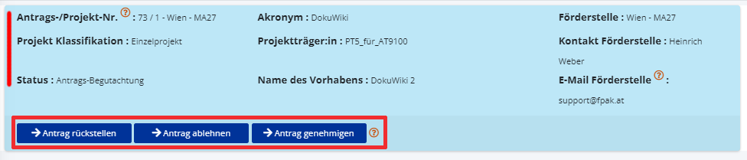
- Aufruf Ansicht Verlauf eines Antrags

Antrag rückstellen für Ergänzung / Überarbeitung
noch kein Screenshot

Ablehnung eines Antrags
- Ablehnung –Achtung: keine Wiedereinreichung des gleichen Antrags möglich

Genehmigung des Antrags
- Genehmigung des Antrags –nächster Schritt Vertragserstellung
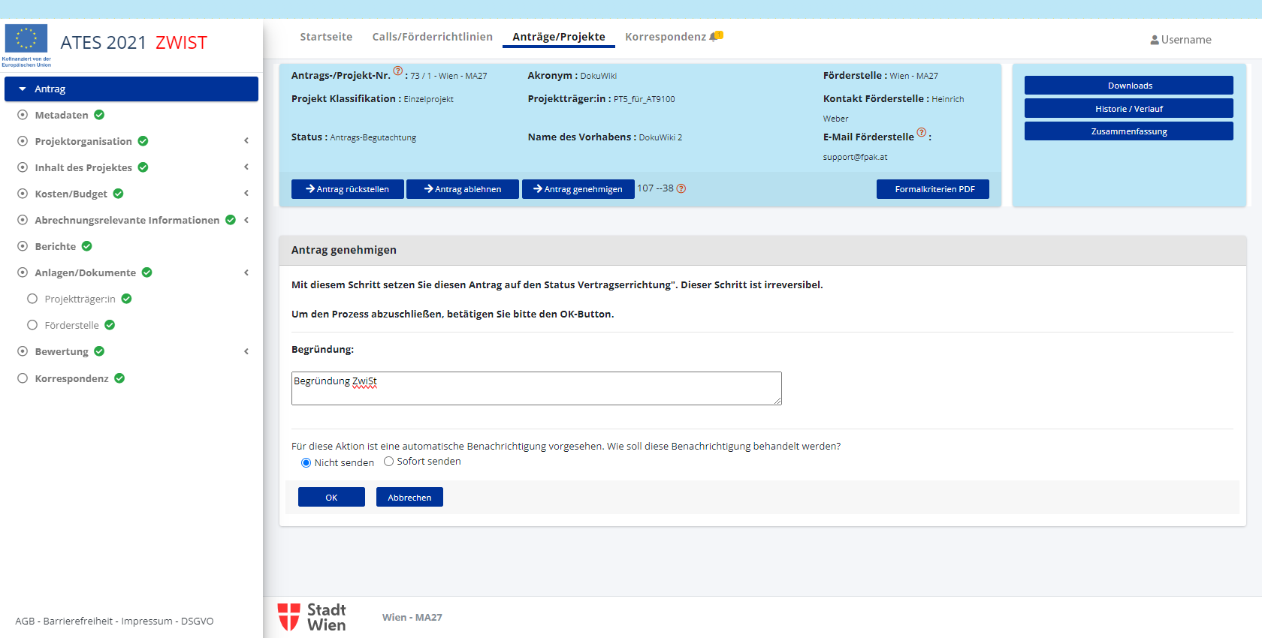

Antragsprüfung
- Bei vollständigem Antrag erfolgt die Begutachtung für die Entscheidungsvorbereitung
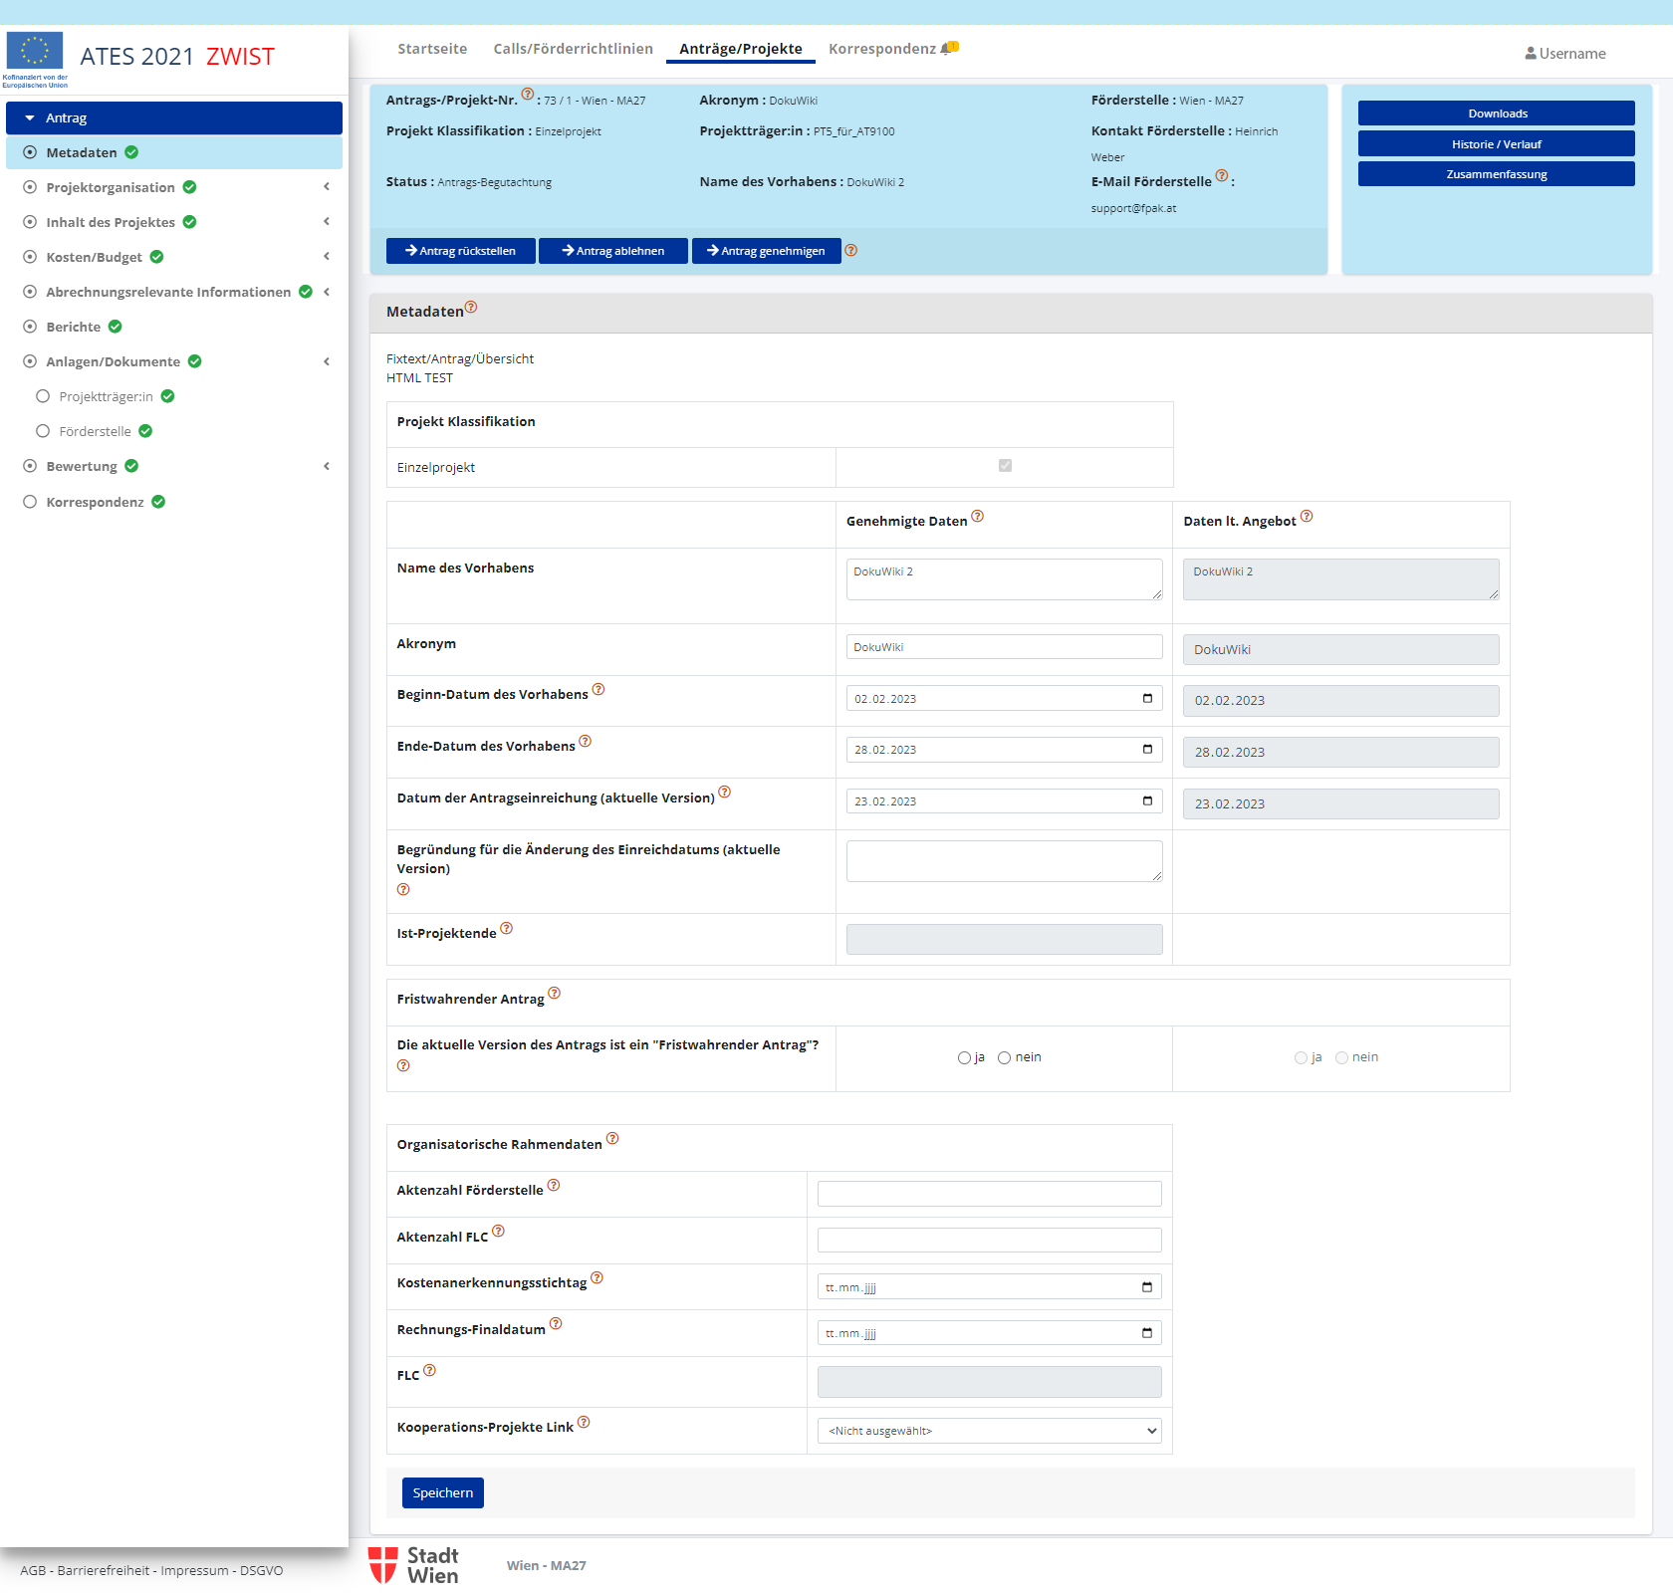
- Ansicht allgemeine Daten

Antragsprüfung -Datenüberarbeitung
- Organisationsprüfung, -ergänzung
- Zuordnung einer Organisation zu den Masterdaten

Antragsprüfung –Organisation CRIF-Abfrage Eintrag von Daten manuell

Antragsprüfung -Ansichten
- Nur Ansicht –keine Bearbeitungsmöglichkeit
- Nur Ansicht
- Nur Ansicht

Antragsprüfung -Standort
- Überarbeitung Detaildaten möglich
- Mehrere Standorte können verwaltet werden, aber nur 1 Standort ist der Projektstandort (Hauptprojektstandort)

Antragsprüfung -Indikatorencheck
- Die Befüllung aller Indikatoren, Kennzahlen, ergänzenden Projektdaten ist erforderlich

Antragsdatenergänzung -Interventionsbereich
- Dieser ist durch die ZwiStzu befüllen/festzulegen –Mehrfachauswahl ist möglich –Summe muss 100 % ergeben

Antragsdatenergänzung -Meilensteine
- Xy

Antragsdatenprüfung -Projektkosten
- Jede -Kostenart muss bearbeitet werden und kann durch das aktiv Admin Häkchen auf Null gestellt werden bzw. durch Änderung der Stunden / Kosten geändert werden
- Pauschalkosten –Gemeinkostenberechnungen: Berechnungsformel sichtbar –Deaktivierung mittels Häkchen Aktiv Admin
- In der Übersicht sind aktive / deaktiveBerechnungen entsprechend gekennzeichnet

Antragsdatenprüfung -Finanzierung
- In der Übersicht erfolgt eine Gegenüberstellung zu Kosten

Antragsdatenprüfung -Parallelförderungen
- Nur Ansicht für ZwiSt–Selbsterklärungsdokument sollte ebenfalls befüllt sein und gecheckt werden

Antragsdatenprüfung –AN/Sub-AN, Konten
- Zur Ansicht Sub/Auftragnehmer und deren Vertreter
- Bearbeitbar: Konten, Arbeitspakete

Antragsdatenprüfung Arbeitspakete
Wenn dies in der C/F-Einrichtung vorgesehen war:

Antragsdatenergänzung -Berichte
- Berichte –Berichtstermine durch ZwiStanzulegen
- Berichte sind Abrechnungen, Sachberichte und/oder Indikatorenberichte
- Berichte –Berichtstermine durch ZwiStanzulegen

Anlagen zum Antrag
Umfasst 2 Arten:
- Check Dokumente Begünstigter –Ansicht
- Xy
- Dokumente ZwiStiZmAblehnung/Genehmigung

Antragsprüfung -Formalkriterien
- Formalkriterien werden im Portal befüllt, weitere Kriterien sind in VB-Excelvorlage auszufüllen und als Excel und unterfertigt als pdfvon ZwiSthochzuladen

Antragsprüfung –Anlagen Dokumente
- Formalkriterien werden gespeichert und separat freigegeben

Antrag –Übersicht Korrespondenz
- xy

Projekt starten
* xy
Antrag anzeigen
Unter der Registerkarte Antrag werden die von der Projektorganisation eingereichten und nicht veränderbaren („eingefrorenen“) Daten dargestellt. Eine Ausnahme ist, dass die Arbeitspakete im Zuge der Antragsbegutachtung bzw. im laufenden Projekt im Zuge eines Änderungsantrages von der Förderstelle bearbeiten werden können.

Fristwahrender Antrag versus Vollantrag
Im aktuellen Softwarestand kann zur Fristwahrung ein ev. unvollständiger (Voll)Antrag eingereicht werden. (Der Projektträger setzt in den Antragseröffnungsdaten einen Haken für „Fristwahrender Antrag“). Diese Markierung eines Antrages hat jedoch im System keine weiteren Auswirkungen. Die Darstellung als „fristwahrend“ hat lediglich informellen Charakter. Die Unvollständigkeit könnte z.B. darin bestehen, dass der Projektträger ein gefordertes Dokument hoch lädt, das aber inhaltlich leer ist.

Kooperationspartner-Projektträger / Projekttypen
Der zugelassene Projekttyp für eine Antragsstellung wurde in der jeweiligen Fördermaßnahme aktiviert. Es wird unterschieden zwischen Einzelprojekt und Netzwerkprojekt. In FPAK können drei Projekttypen abgebildet werden:
- Einzelprojekt
- Kooperationsprojekt innerhalb des Magistrats Wien
- Kooperationsprojekt mit unterschiedlichen juristischen Personen
Kooperationsprojekte bestehen aus mindestens zwei Projektpartnerinnen. Die führende Projektpartner-Organisation nimmt koordinative Aufgaben für alle Partnerinnen wahr. Sie stellt den Antrag und reicht Antragsänderungen ein. Sie ist Vertragspartnerin für den Kofinanzierungsvertrag mit der Förderstelle. Der Fördervertrag wird zwischen dem führenden Projektpartner und der ZwiSt vereinbart.
Bei einem Kooperationsprojekt des Magistrats Wien, übernimmt der Begünstigte die Gesamtkoordination. Der Aufgabenberiech umfasst die inhaltliche, finanzielle und treuhändische Administration der Fördermittel. Das Bereitstellen von Informationen und Berichten an die ZwiSt erfolgt durch die führende Organisation.
Kooperationsprojekte der Dienststellen Das Magistrat Wien, werden in Atmos als ein Projekt gesehen. Kooperationsprojekte mit unterschiedlichen juristischen Personen werden in Atmos als verbundenen Einzelprojekte gesehen. Die EU-Refundierungen direkt an alle Partner transferiert.

Abzurechnende Projektausgaben (samt Dokumenten) werden von jeder Partner Organisation selbständig in FPAK erfasst. Die Freigabe in FPAK erfolgt durch die Kooperationspartner*innen. Die Daten und Dokumente werden hochgeladen und vom System …… . Nachforderungen werden von jeder Partnerorganisation selbständig bearbeitet und in FPAK freigegeben.
Die Registerkarten mit den Antragsdaten sind für alle Projekttypen gleich. Der Projekttyp wird in den Antragsmetadaten bezeichnet. In der Registerkarte Kooperationspartner/Projektträger steht die Projektträgerin bei einem Einzelprojekt bzw. die Projektträgerinnen bei einem Kooperationsprojekt.

Antragsstatus
- In Begutachtung -> der Antrag wurde eingereicht und wird gegenwärtig durch Sie geprüft. Mit der Einreichung wurde durch das System eine Nummer vergeben. Während der Begutachtung ist ein Bearbeiten/Verändern der Antragsdaten durch die Projektträgerin nicht möglich.
- In Überarbeitung -> Nach Rückstellung des Antrags durch Sie /die Förderstelle an den Projektträger hat dieser die Möglichkeit zur Überarbeitung der dokumentierten Mängel und zur nochmaligen Einreichung. Jede „Version“ des Antrags wird durch eine Subnummer zur eigentlichen Antragsnummer dargestellt
- In Vertragserrichtung -> Die Begutachtungsphase ist (positiv) abgeschlossen worden. Sie/die Förderstelle sind aktuell mit der Erstellung des Vertrags beschäftigt. Der Projektträger wird nach Fertigstellung per Email informiert, dass der Vertrag über die Plattform herunterzuladen, gegenzuzeichnen und wieder zu retournieren ist. Der Vertrag ist sowohl im Original unterfertigt per Post als auch als Scan über IWBecos-Wien zu übermitteln.
- Zurückgezogen -> Die Projektträgerin hat den Antrag zurückgezogen.
- Abgelehnt -> Der Antrag wurde von Ihnen/der Förderstelle abgelehnt/negativ
- Laufend -> Genehmigter Antrag in der Projektumsetzungsphase. Der Status „laufend“ bleibt auch nach dem Projektabschluss bestehen, da im Falle von nachgängigen Prüfungen Einträge zu erfolgen haben Liegt der Vertrag von beiden Seiten unterfertigt vor, geht der Antrag in ein laufendes Projekt über und scheint sowohl in der Antrags- als auch in der Projektübersichtsliste als „Laufende“ auf.

Antrag

Projektträger

Projektpartner

Projektdetails
Diese Informationen kommen von der Projektorganisation

Standorte
Bundesland, Gebiet, Art des Gebietes, NUTS-Region und Adresse an dem das Projekt ausgeführt wird.

Inhalt des Projektes

Beschreibung des Vorhabens
Beschreibung des Projektes in einer Kurzfassung und einer publizierten Kurzfassung

Detailbeschreibung
Möglichkeit zum Download der vom Projektträger zur Verfügung gestellten Detailbeschreibung des Projektes

Indikatoren
Für das Projekt in der Fördermaßname festgelegte Indikatoren

Planindikatoren
Eine Liste der von der EFRE Verordnung bzw. dem IWB EFRE Österreceich 2014-2020 vorgegebene projektbeschreibenden Indikatoren.

Fördermaßnahmen-spezifische Indikatoren
Spezifisch für die Fördermaßnahme festgelegte Indikatoren die zusätzlich zu den Projektindikatoren festgelegt werden.

Projektspezifische Indikatoren
Zusätzliche Indikatoren die sich nur auf das Projekt beziehen.

Arbeitspakete
Dieser Reiter erscheint erst später.
Auflistung für das Projekt von der Förderorganisation festgelegten Arbeitspakete mit ihren Stammdaten. In der Begutachtungsphase hat die Förderstelle hier die Möglichkeit, Arbeitspakete zu stornieren und neue Arbeitspakete anzulegen. Zur Anlage eines Arbeitspaketes siehe Förderorganisation -> Antrag -> Arbeitspakete

Kosten/Budget

Projektkosten
Übersicht über die eingereichten Projektkosten auf Kostenarten-Ebene.
Details anzeigen Es ist möglich sich die Details anzeigen zu lassen. Die Sicht auf die Detaildaten bricht die Kostenartenbeträge auf Jahresbeträge, Kostenpositionen und Details zu den Kostenpositionen herunter.
In Magistratsprojekten werden die Kostenpositionen in den Detaildaten der jeweiligen durchführenden Partnerdienststellen zugeordnet. Dies Zuordnung wird jedoch im laufenden Projekt in der Projektverwaltung nicht mehr dargestellt.
In Kooperationsprojekten mit unterschiedlichen Rechtspersonen werden die Kosten pro Partnerorganisation jeweils in einer eigenen Registerkarte und gesamt dargestellt.

Nettoeinnahmen
Übersicht über die eingereichten Nettoeinnahmen

Finanzierungen
Übersicht über die eingereichten Finanzierungen

Selbsterklärung zu De-minimis-Förderungen
Übersicht über die eingereichten De-Minimis-Förderungen

Unternehmensdetails

Referenzen
Referenzen und Erfahrungen des Projektträgers bei der Abwicklung von EU-geförderten Projekten

Unternehmensverflechtungen

Eigentümer
Beteiligungen anderer Unternehmen am antragstellenden Unternehmen

Beteiligungen
Beteiligung des Unternehmens (oder deren Gesellschafter) an anderen Unternehmen

Unternehmensdaten
Daten über Mitarbeiteranzahl, Jahresumsatz, und Bilanzsumme des Unternehmens aufgeschlüsselt nach Jahren

Anlagen
Übersicht über vom Fördernehmer bereitgestellte Dokumente.
Nachweis der administrativen, operationellen und finanziellen Leistungsfähigkeit, Lohnnebenkostensätze, Kostenschätzung, Förderzusage/Finanzierungszusage, Firmenbuchauszug/Vereinsregisterauszug/o.ä., Detailbeschreibung, Antrag, Vereinbarung Projektpartner, VSt.-Abzugsbescheinigung und Optional bereitzustellende Dokumente.

Historie

Ergänzungen/Korrekturen
Hier sind die von der ZWiSt von dem/von der FörderungswerberIn geforderten Ergänzungen/Korrekturen zu sehen.

Versionen

Aktuelle Version
Sobald das Projekt gestartet ist, wird dieser Menüpunkt angezeigt.
Es werden die Version und alle hochgeladenen und zur Verfügung gestellten Dokumente angezeigt

Versionen
Sobald der Antrag genehmigt wird oder an den Projektträger zurückgestellt wird und es mindestens zwei Versionen gibt, werden hier die hochgeladenen und zur Verfügung gestellten Dokumente angezeigt.
Gibt es nur eine Version so ist dieser Reiter Leer

Antragsverwaltung
In den Registerkarten der Antragsverwaltung erfolgen die Einträge der Förderstelle im Zuge der Antragsbegutachtung.
In der Phase der Antragsbegutachtung kann ein Antrag:
- bearbeiten - Anpassungen in Metadaten
- Projektantrag ablehnen - abgelehnt werden
Listenpunkt
- zur Bearbeitung an PT - rückgestellt werden
- zur Vertragserrichtung Freigeben - bei positiver Beurteilung freigegeben werden
- Atmos Prüfung - vor Vertragserrichtung Prüflauf gegen Atmos durchführen
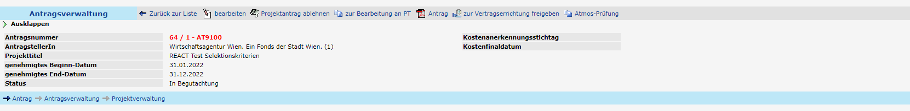
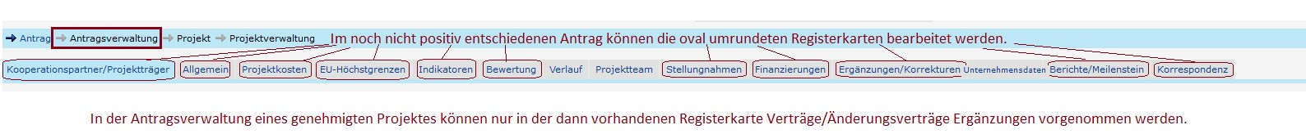

Kooperationspartner/Projektträger
Allgemeine Informationen über den Projektträger und das Projekt
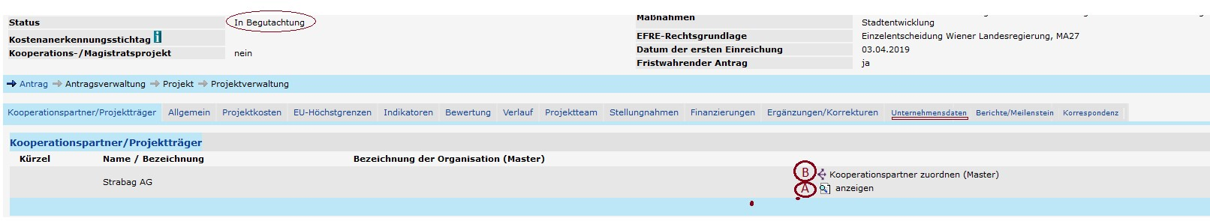
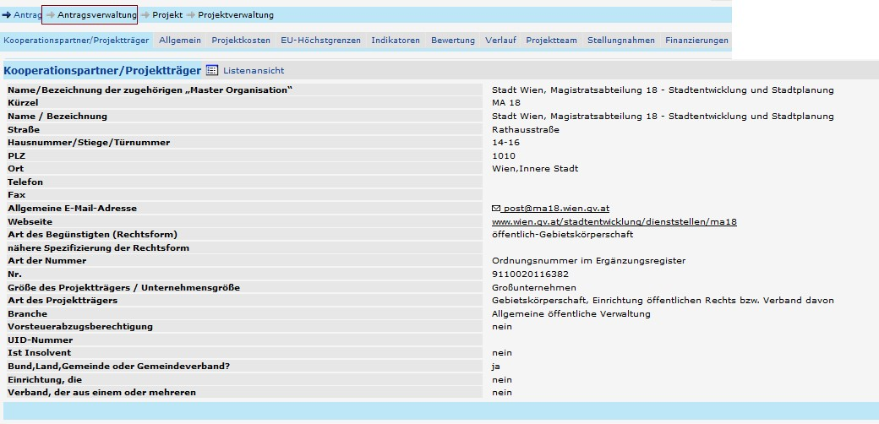

Die Unternehmensdaten zur einreichenden Organisation werden in der Registerkarte Unternehmensdaten angezeigt (Mitarbeiterzahl, Jahresumsatz,...). Jedoch Achtung: Unternehmensdaten von Partner*innen werden beim Antrag nicht durch die Projektorganisation ausgefüllt. Diese sind auf dem MA27-Beiblatt Projektpartnerdaten dem Antrag beizufügen/hochzuladen. Die Angaben zur Bankverbindung müssen bei jeder Abrechnung mittels Formulars bekanntgegeben werden.

Erstzuordnung der Masterorganisation bei neu eingereichten Anträgen
Alle am Projekt beteiligten Organisationen/Dienststellen (KooperationspartnerInnen) müssen in der Stammdatenverwaltung angelegt bzw. im System bereits hinterlegten Organisation zugeordnet werden. Nach Klick auf Kooperationspartner zuordnen (Master) wird eine Suchmaske für die Suche geöffnet. Wenn die Organisation bereits vorhanden ist (Dubletten Prüfung), kann diese zugeordnet werden.
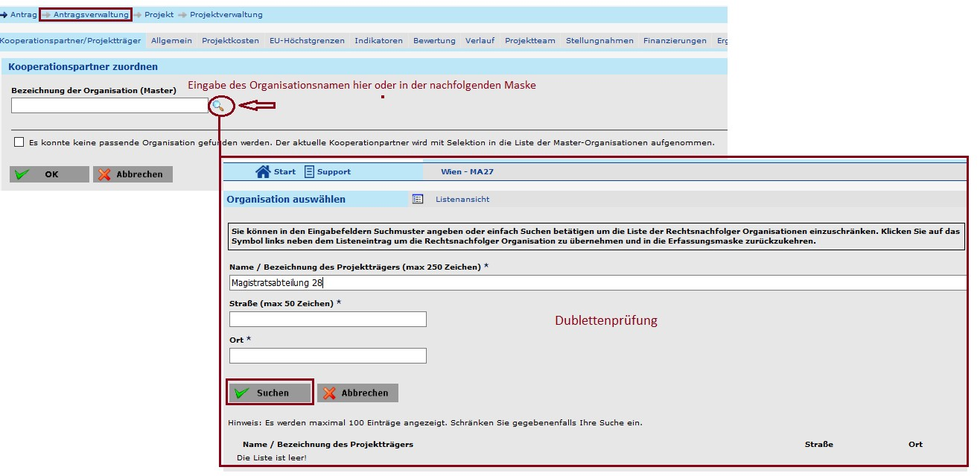
Doublettenprüfung Organisation
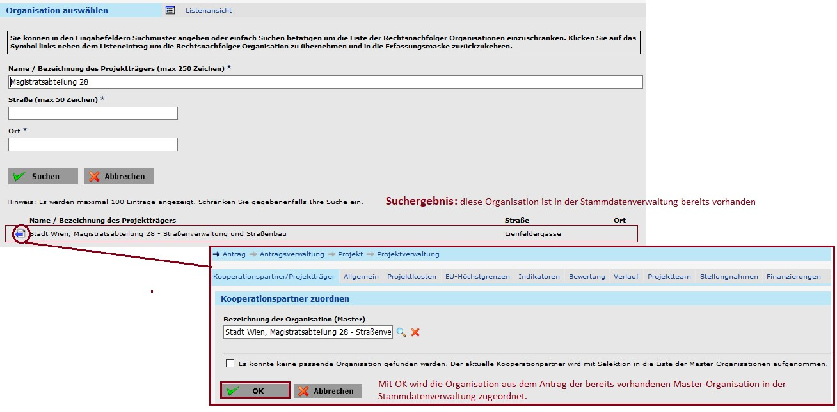
Übernahme des Suchergebnis
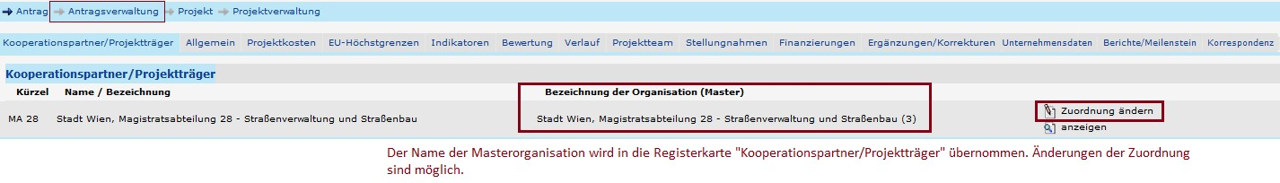
Übernahme der zugeordneten Masterorganisation in die Registerkarte „Kooperationspartner/Projektträger“.
Wenn die Suche ergibt, dass noch keine Masterorganisation vorhanden ist, ist ein haken bei der Checkbox in der Suchmaske zu setzen. Dadurch wird der Organisationsname lt. Antrag für die Bezeichnung der Masterorganisation übernommen und diese sowie die Organisationsdaten lt. Antrag werden in der Stammdatenverwaltung neu angelegt.
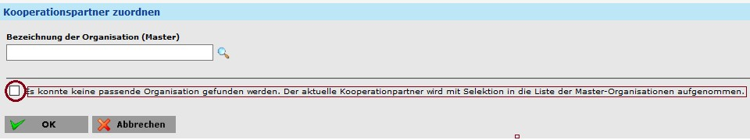
Masterorganisation-Suche ohne Ergebnis
Dadurch wird der Organisationsname lt. Antrag für die Bezeichnung der Masterorganisation übernommen und diese sowie die Organisationsdaten lt. Antrag werden in der Stammdatenverwaltung neu angelegt.
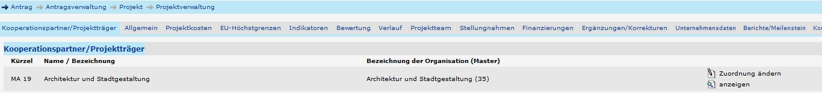
neue Masterorganisation mit Übernahme der Organisationsbezeichnung lt. Antrag

Zuordnung ändern
Solange ein Projektantrag noch nicht genehmigt ist, kann die Zuordnung zu einer Masterorganisation auch geändert werden, z.B. wenn
- im eigereichten Antrag ein falscher Projektpartner genannt wird
- wenn sich ein Projektpartner während der Begutachtungsphase ändert
da diese Angaben von der Projektorganisation nicht geändert werden können.

Aktualisierung von Organisationsstammdaten vor Projektgenehmigung/Vertragserrichtung
Wenn während der Phase der Antragsbegutachtung Organisationsstammdaten ergänzt oder geändert werden müssen, so muss diese Änderung zuerst durch einen FPAK-Admin in den FPAK-Organisationsstammdaten durchgeführt werden. Danach können die aktualisierten Stammdaten mit Klick auf Stammdatenaktualisierung in der Antragsverwaltung übernommen werden.
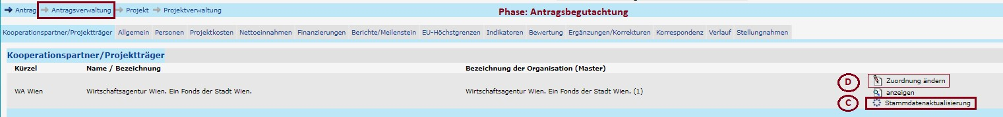
Änderungsfunktionen betr. Kooperationspartner-Stammdaten

Allgemein
Allgemeine Informationen zum Antrag die ZwiSt betreffend. Diese Daten können bearbeitet werden.
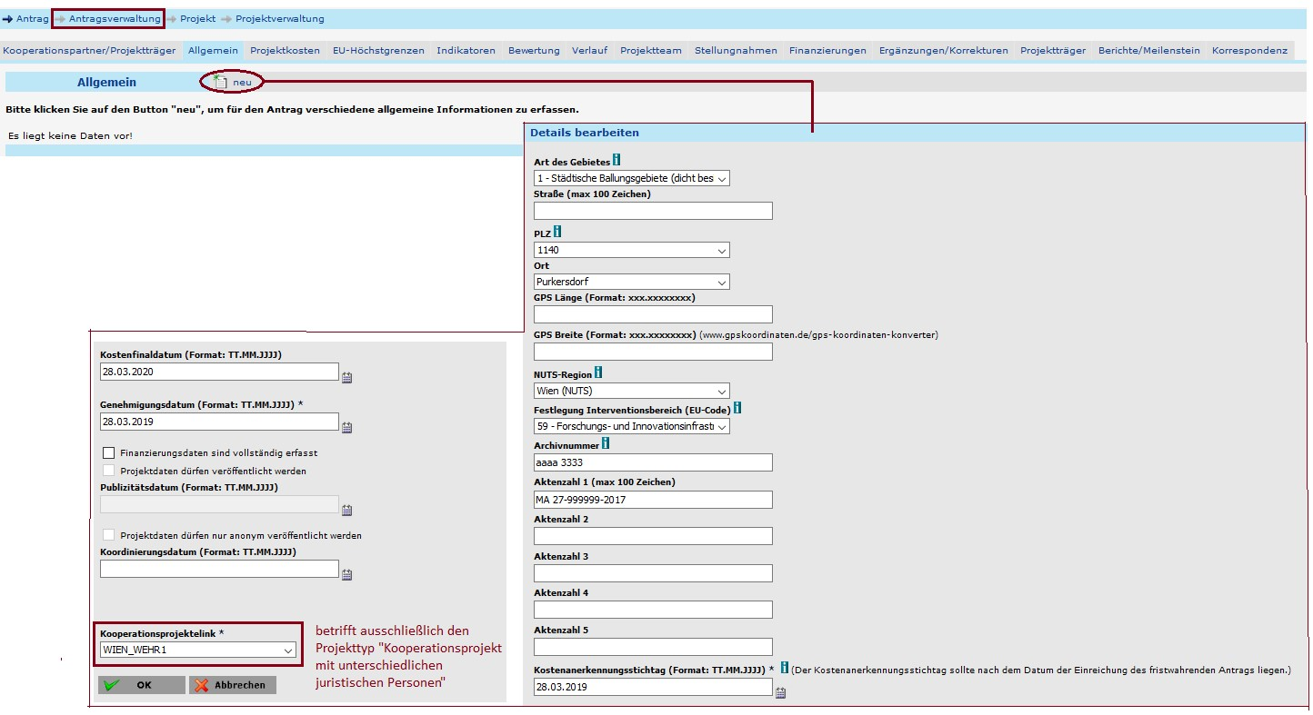
Kooperationsprojektelink: Sie fordern während der Begutachtungsphase diesen Link bei AWS Efre-Atmos@aws.at an und tragen ihn hier vor der 1. Prüfung gegen ATMOS ein.

Personen
Übersicht über die von der Projektorganisation eingetragenen Personen. Es können
neue Personen hinzugefügt werden
neue Personen registriert werden.

Kosten/Budget

Projektkosten
Die beantragten Kosten werden auf Kostenarten-Ebene dargestellt und - ggf. mit Betragskorrektur - als EFRE-förderfähige Kosten festgelegt. Die Sicht auf die Detaildaten zwecks Überprüfung bricht die Kostenartenbeträge auf Jahresbeträge, Kostenpositionen und Details zu den Kostenpositionen herunter.
Auflistung der Gesamtkosten der einzelnen Posten.
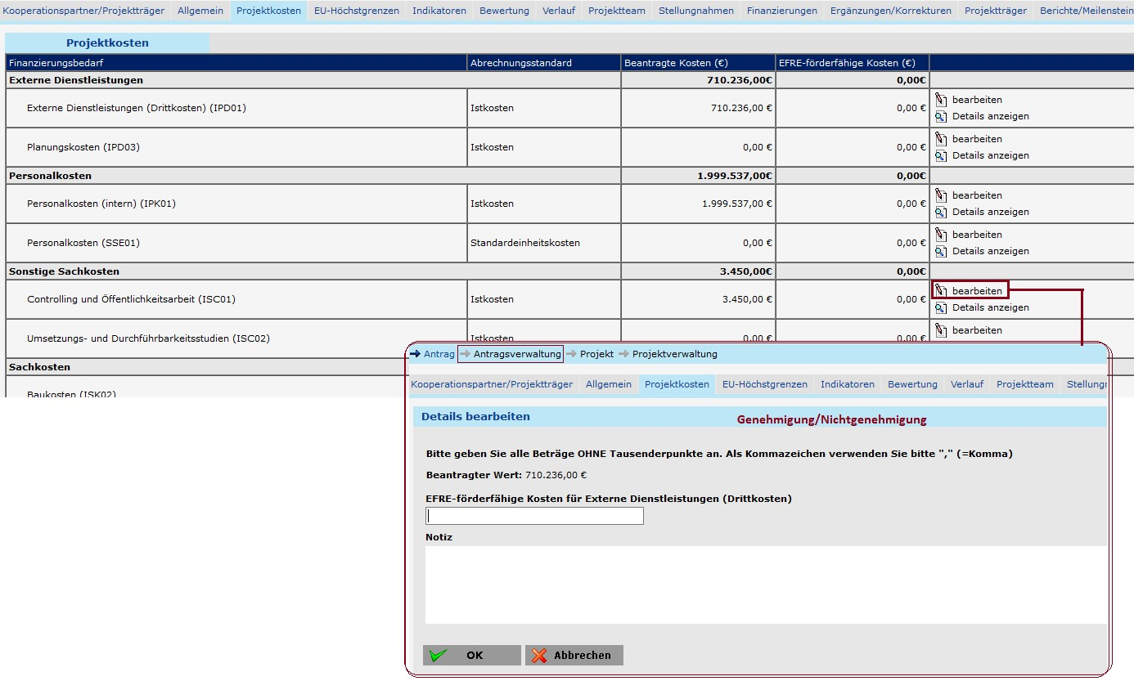
Details Anzeigen listet die Kosten für jeden Posten für jedes Jahren auf.
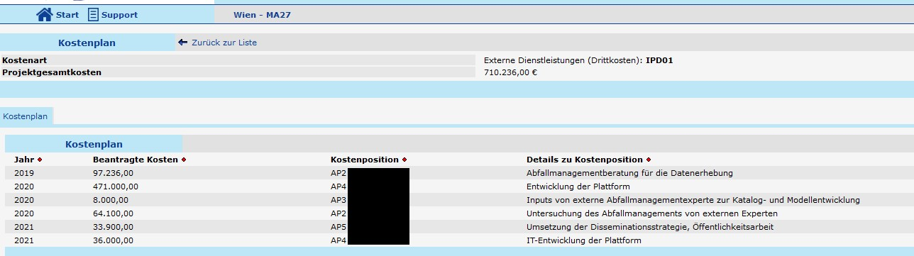
Kostenplan Einzelprojekte
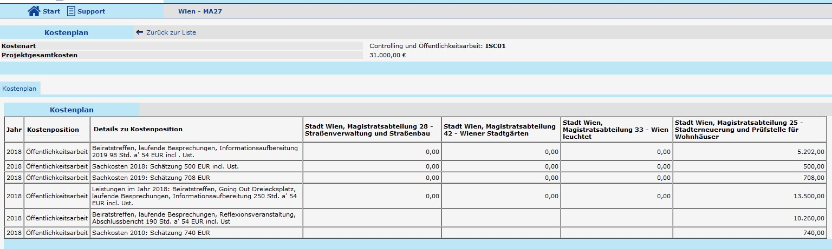
Kostenplan Magistratsprojekte
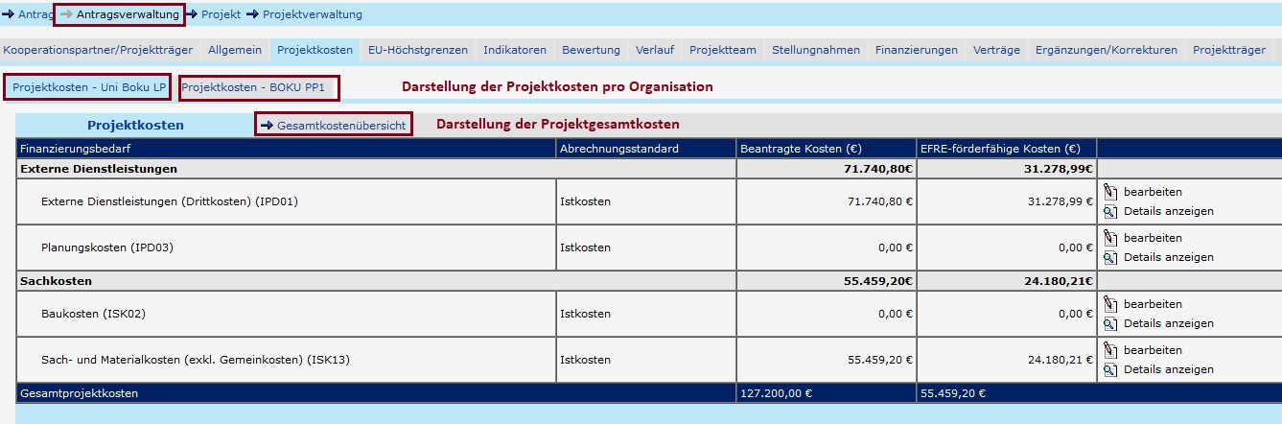
Darstellung für Kooperationsprojekte mit unterschiedlichen juristischen Personen. Für diesen Projekttyp werden die Projektkosten auf die Kostenartenebenen getrennt für jede Organisation in Unterregisterkarten und gesamt für das Projekt dargestellt.
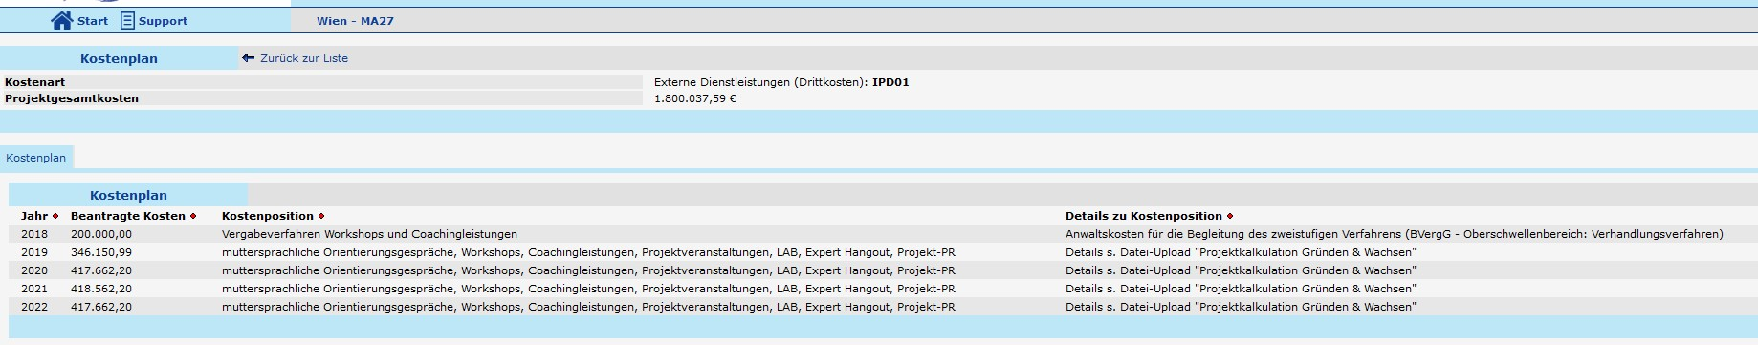
Die Details zu den Kosten werden dementsprechend in der gleichen Art wie bei Einzelprojekten dargestellt
Die Funktion bearbeiten erfolgt gleich wie für die anderen Projekttypen.

Nettoeinnahmen
In der Begutachtungsphase kann man mit dem Button neu einen Eintrag für eine Nettoeinnahme des Projektträgers vornehmen. Ob der Button angezeigt wird, hängt von der Phase ab in der sich das Projekt befindet.
Der förderbare Betrag vermindert sich um die in den Nettoeinnahmen eingetragene Summe.

Finanzierungen
Listendarstellung der Finanzierungsquellen (im Bereich der öffentlichen Finanzierung auf Basis von Rechtsgrundlagen) für die beantragten/genehmigten Kosten
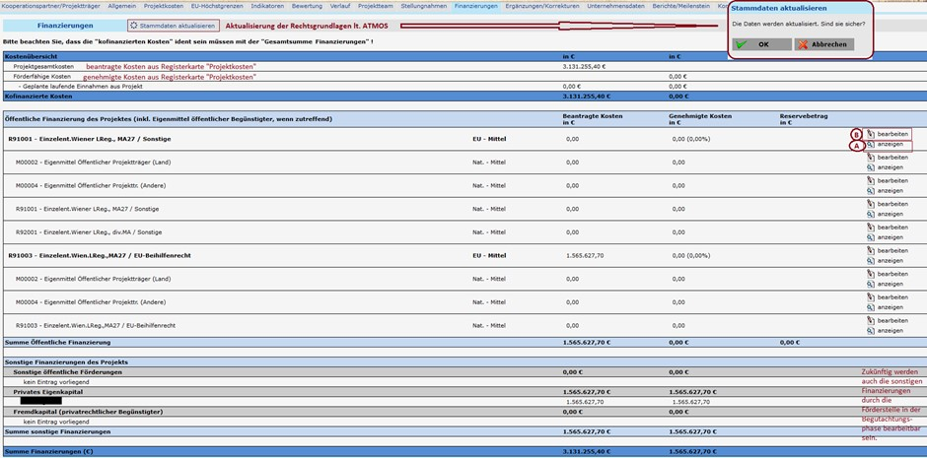
Stammdaten aktualisieren: Bei Bedarf können die Rechtsgrundlagen für die öffentlichen Finanzierungen mit lt. Atmos neuen/geänderten Rechtsgrundlagen mit diesem Button aktualisiert und geändert werden, solange der Antrag noch nicht genehmigt wurde. (In laufenden Projekten kann die Stammdaten-Aktualisierung über einen Änderungsantrag erfolgen)
Anzeige der Genehmigungsdaten einer Finanzierungsoption → Diese Funktion steht auch nach der Genehmigung zur Verfügung
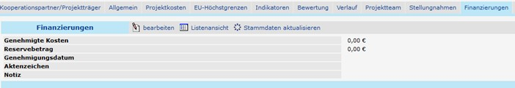
Bearbeitung der Genehmigungsdaten für eine Finanzierungsoption → In Details bearbeiten erfolgt die Genehmigung eines Kostenanteils zu einer Finanzierungsquelle auf Basis einer Rechtsgrundlage.
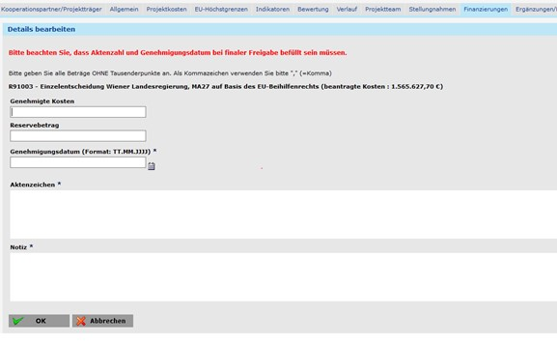

Darstellung in Kooperationsprojekten
In Kooperationsprojekten mit unterschiedlichen juristischen Personen wird die Finanzierung der genehmigten Kosten sowohl pro Kooperationspartner*in als auch für das gesamte Projekt dargestellt. Für die antragstellende Organisation werden alle diese jeweils in eigenen Unterregisterkarten (durch Anklicken) angezeigt. Für die Kooperationspartner werden jeweils nur die eigenen Positionen angezeigt.
Eine eventuelle Stammdaten-Aktualisierung wird für jede Partnerorganisation eigens angezeigt und durchgeführt.
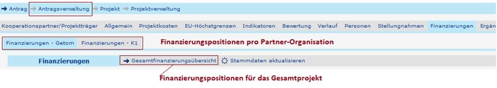
Die Genehmigung der Finanzierungen erflogt pro Organisation
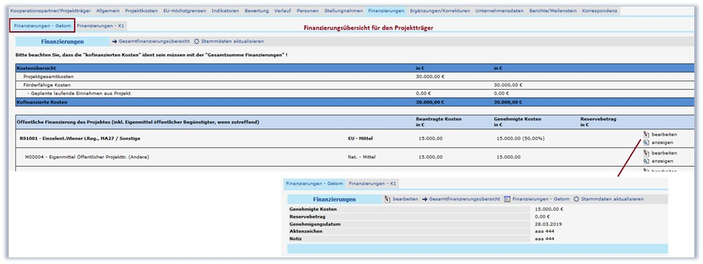
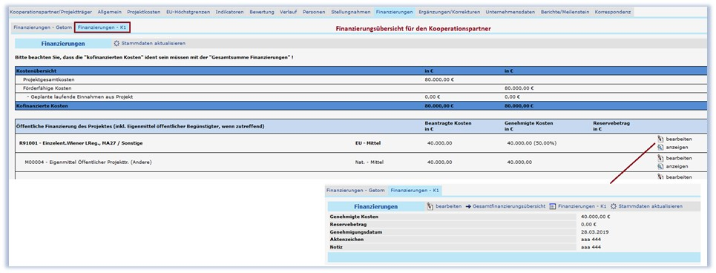
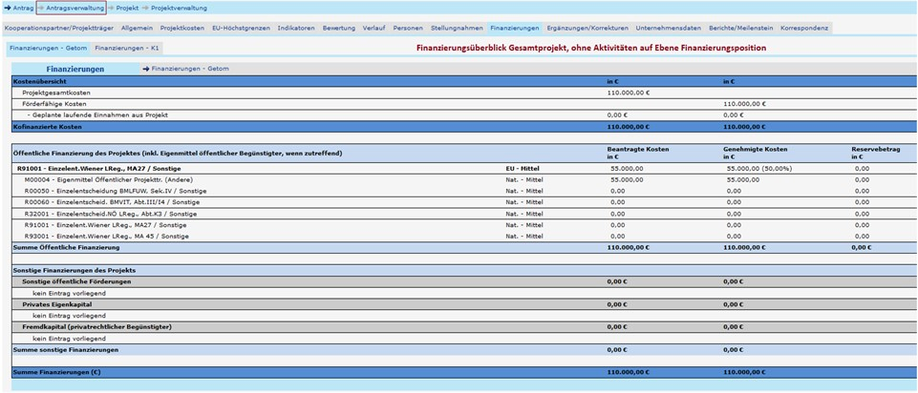

Spezialfall EU-Reservebetrag
Wenn für die Finanzierung eines eingereichten Projektes die maximal mögliche EU-Förderquote aktuell nicht gnehmigt werden kann, (weil die für die Fördermaßnahmen geplanten und von der Europäischen Kommission genehmigten EU-Fördermittel damit überschritten werden würden), aber eine spätere Genehmigungszusage erwarten werden kann, kann der Differenzbetrag zwischen der aktuellen möglichen fixen und der maximal möglichen EU-Förderquote als Reservebetrag informell angegeben werden. Dieser Differnezbetrag und dait die Summe der kofinanzierten Kosten muss jedoch in der Erst-Genehmigung über höhere nationale Mittel abgedeckt werden.
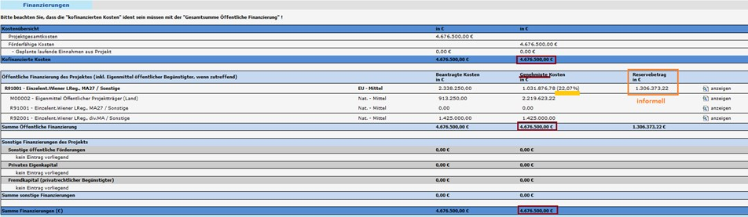
Zum Vergleich die korrespondierte Darstellung in ATMOS
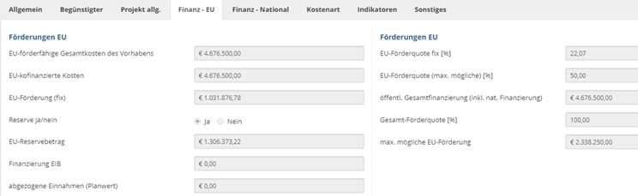
Stehen zu einem späteren Zeitpunkt im Projektverlauf noch weitere EU-Fördermittel zur Verfügung, kann durch einen Änderungsantrag in FPAK umverteilt werden. Die Reservemittel werden reduziert bzw. aufgelöst und den EU-Mitteln zugeordnet und die nationalen Mittel werden entsprechend reduziert.

Berichte/Meilensteine
Übersicht über die von der Projektorganisation eingetragenen Berichte und Meilensteine. Mit
neu können neue Berichte/Meilensteine hinzugefügt werden.

Bewertung
Das FPAK-Feld Projektende wird in der Schnittstelle als tatsächliches Projektende an Atmos übergeben. Sollte sich das Projektende im laufenden Projekt ändern, muss dieses neue Projektende - zeitgereicht vor Übergabe der Endabrechnung an Atmos – korrigiert werden.

EU Höchstgrenze

Indikatoren
Die Indikatoren die bereits von der Projektorganisation befüllt wurden, stehen in der Begutachtungsphase zur Bearbeitung/Berichtigung zur Verfügung und müssen zumindest durch Eingabe bestätigt werden. Außerdem kann die Förderstelle Indikatoren auf Projekteben ergänzen.

Indikatoren lt. OP
Die Indikatoren lt. OP werden nicht von der Projektorganisation ausgefüllt sondern von der Förderstelle.
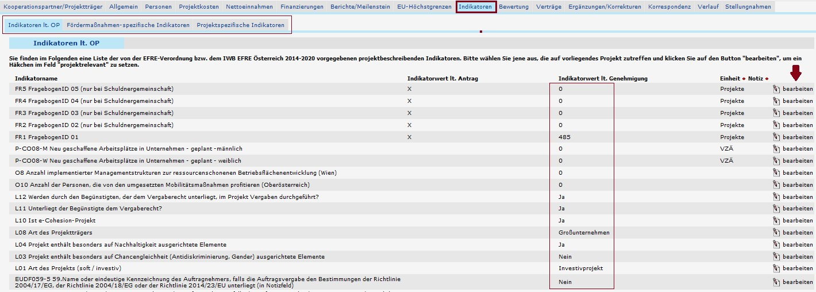
Für die möglichen Indikatorwerte sind Auswahllisten hinterlegt, einschließlich der Option „Nicht anwendbar“. Andernfalls ist der Indikatorwert eine Zahl, wobei zu beachten ist, dass als Dezimalstellen ein „.“ eingegeben werden muss.
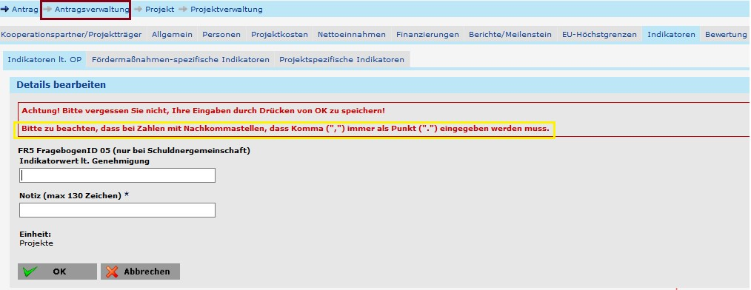
Für Kooperationsprojekte mit unterschiedlichen juristischen Personen werden die Indikatoren lt. OP für jeden Kooperationspartner eingetragen.
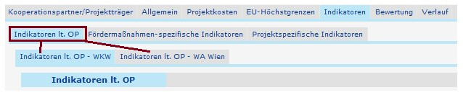
OP-Indikatoren zur Querschnittsmaterie - Awareness Fragebogen Nach Einlagen eines Projektantrages bis zur Vertragserrichtung muss über Atmos → IWBECOS Frabebogen der Link für den Awareness Fragebogen (ggf. je Kooperationspartner) angefordert und an die antragstellende Organisation - im Falle eines Kooperationsprojektes mit unterschiedlichen juristischen Personen auch an die überigen Kooperationspartner - weitergeleitet werden.
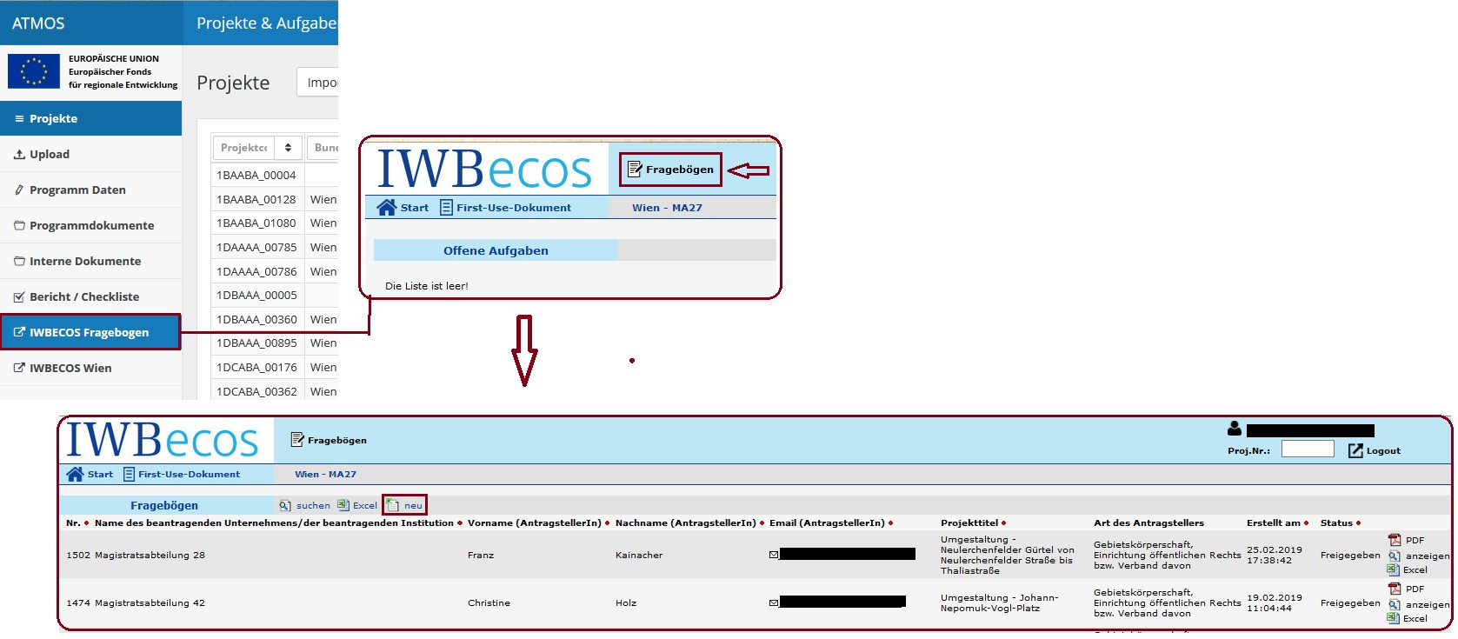
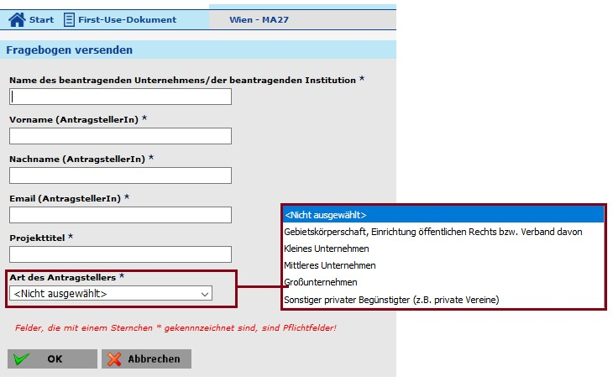
Die Antragstellende Organisation (bzw. alle Kooperationspartner*innen) füllt den Fragebogen onlein us und gibt diesen frei und erhält ein PDF des Fragebogens per e-Mail zurück. Achtung: Es gibt darüber keine automatische Systembenachrichtgung. Deshalb muss proaktiv der Status überprüft werden. Es wird ein Antrag zur Überarbeitung an die antragstellende Organisation zurückgestellt. Diese lädt das bzw. die Fragebogen-PDF/s (sowie allfällige andere ausstehenden Dokumente) in FPAK hoch und reicht neuerlich ein.
Im Zuge der Begutachtung werden vor der Vertragserrichtung die ID des Fragebogens und die Indikatoren zum Fragebogen ind die Indikatoren lt. OP eingetragen. Die Indikatorenwerte sind Zahlen, bei Zahlen mit Nachkommastellen muss als Dezimalzeichen ein Punkt eingetragen werden.

Fördermaßnahmen-spezifische Indikatoren
Fördermaßnahmen-spezifische Indikatoren können von der ZwiSt zusätzlich festgelegt werden und in der Begutachtung bearbeitet werden. Es ist auch möglich neue anzulegen.
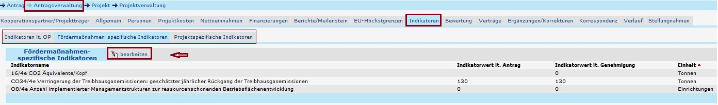

Projektspezifische Indikatoren
Projektspezifische Indikatoren können von der Projektorganisation beantragt und in der Begutachtung bearbeitet werden. Es ist auch möglich neue anzulegen.
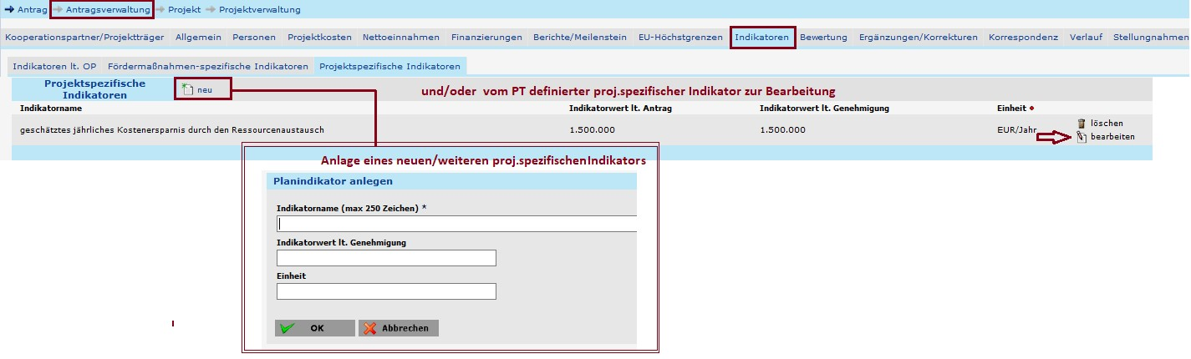

Kriterien

Formalkriterien
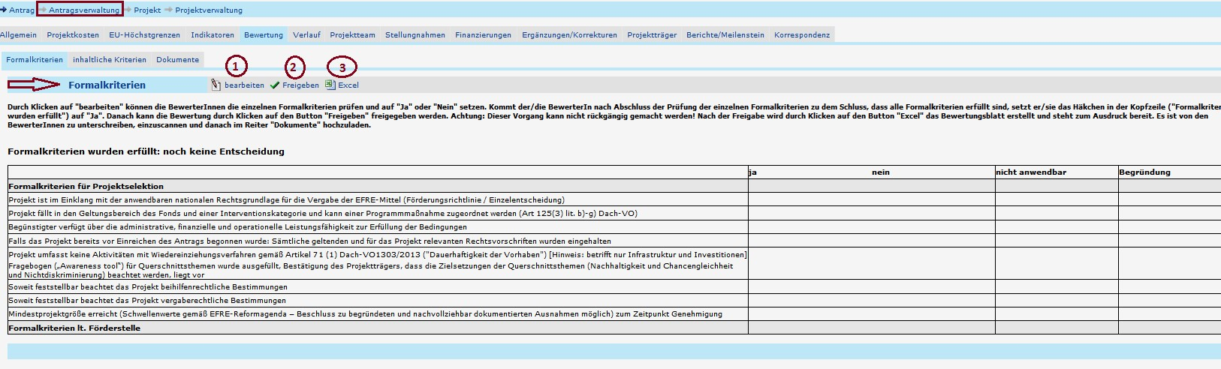
Die Erfüllung der Formalkriterien ist mit ja/nein/nicht anwendbar in Bezug auf das zu beurteilende Projekt einzutragen. Eine positive Beurteilung ist nur dann möglich, wenn alle Punkte mit ja oder nicht anwendbar bewertet werden
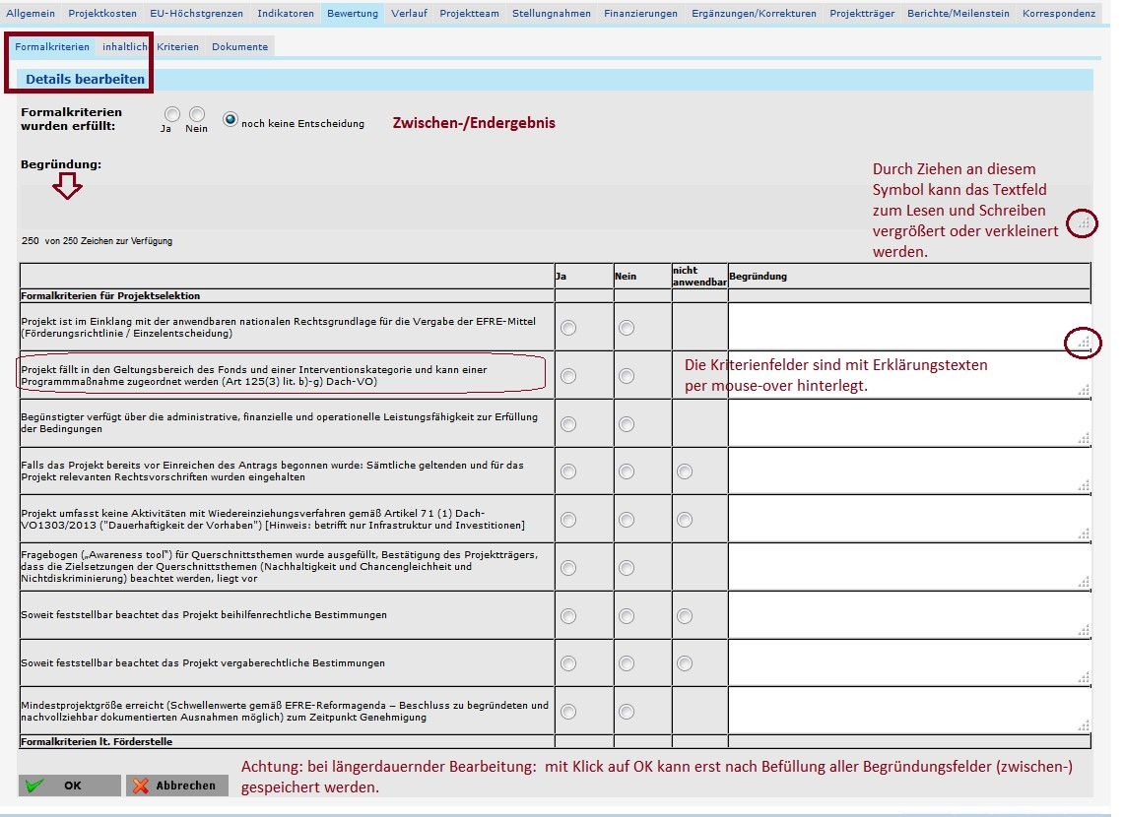
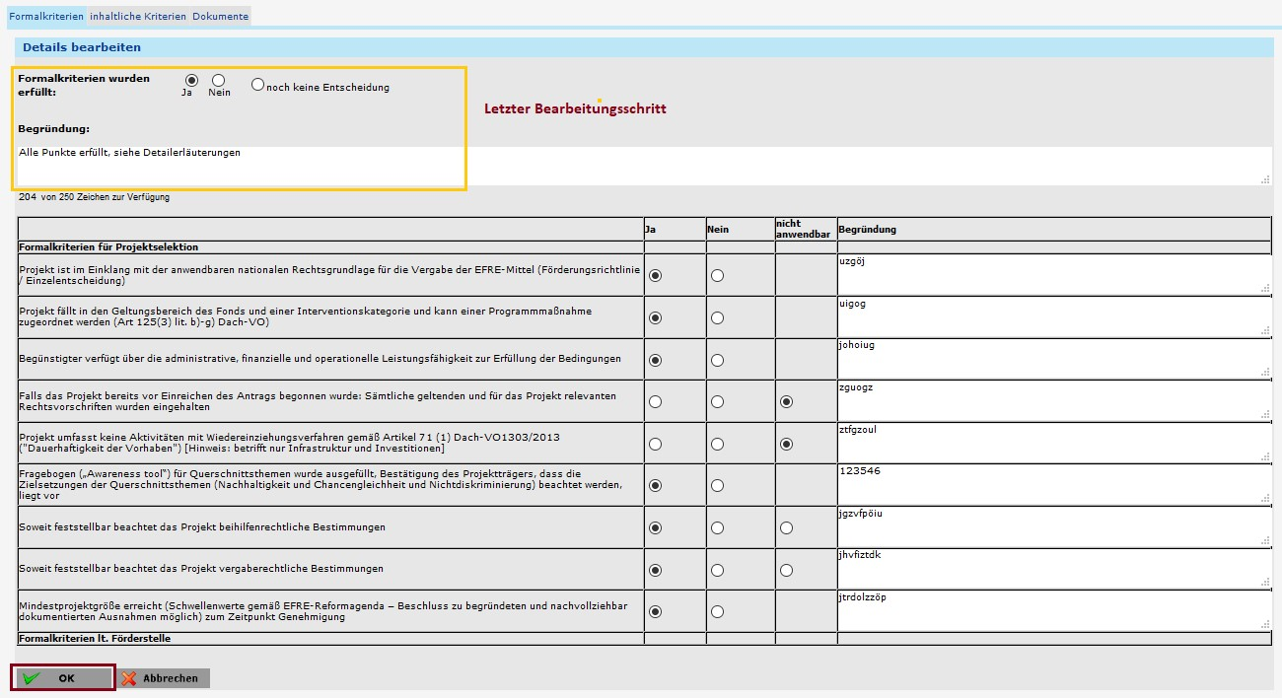
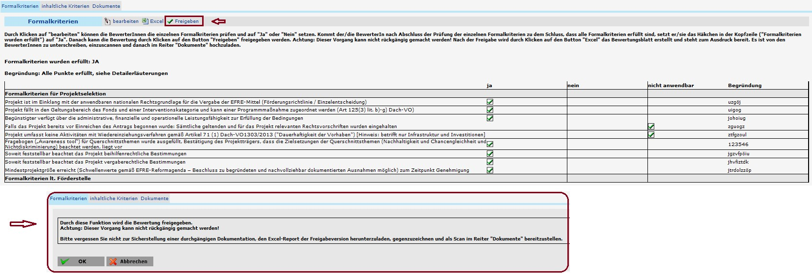
Als letzter Schritt wird die freigegebene Bewertung der Formalkriterien als Excel-Formular ausgegeben, unterzeichnet und als in der Unterregisterkarte Dokumente hochgeladen.
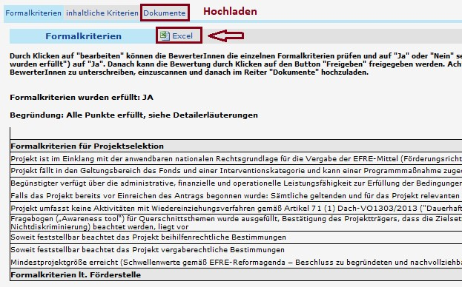

Inhaltliche Kriterien
Die inhaltlichen Kriterien und ihre Gewichtung werden im Rahmen der Fördermaßnahmen-Definition festgelegt. Sie gelten daher für alle Anträge, die zu einer bestimmten Fördermaßnahme eingebracht werden, gleich. Die relevanten Kriterien werden in der Bewertung automatisch angezeigt. Für eine erfolgreiche Bewertung müssen mind. 50% der Punkte erreicht werden. Die Begründung der Bewertung muss in jedem Fall eingetragen werden.
Wichtig: die inhaltlichen Kriterien sind VOR den Formalkriterien freizugeben.
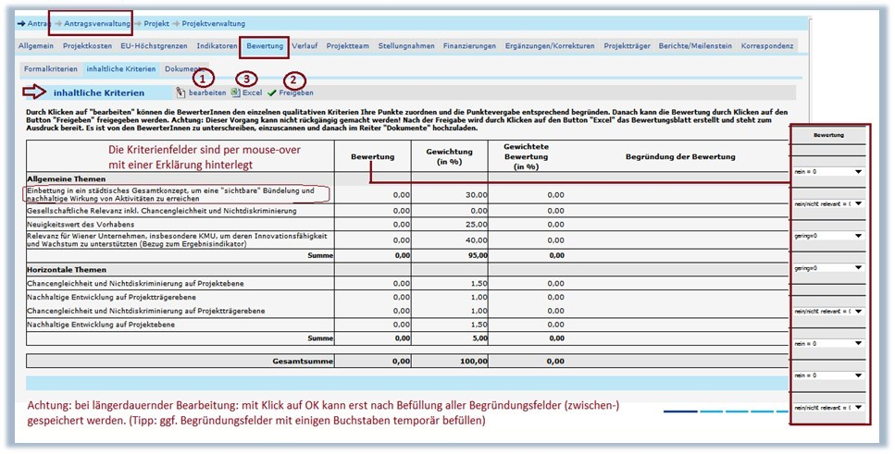
Im Falle, dass in einer Maßnahme keine inhaltlichen Kriterien vorgegeben sind, muss hier dennoch eine Freigabe durchgeführt werden und das Excel Bewertungsblatt unterzeichnet hochgeladen werden. Im Schritt davor wird nach dem Klick auf bearbeiten folgendes angezeigt.
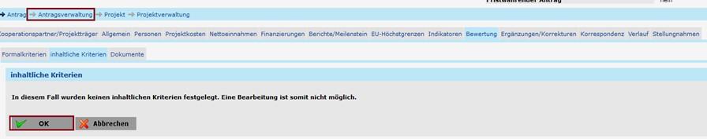
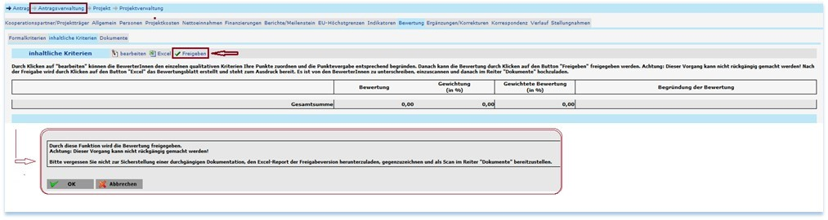
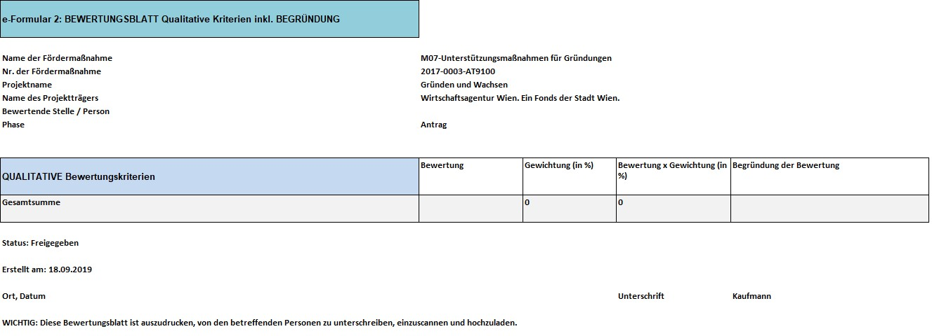

Dokumente
Nach der Freigabe der Inhaltlichen Kriterien und der Formalkriterien ist das PDF Bewertungsblatt unterzeichnet hochzuladen.
Die Checkliste Vergaberecht bei Antragsprüfung und Checkliste Beihilfenrecht bei Antragsprüfung ist zunächst als .rtf Datei ausgegeben und ausgefüllt und unterfertigt wieder hoch zu laden.

Stellungnahmen
In der Phase der Antragsbegutachtung können Stellungnahmen von externen GutachterInnen online eingeholt werden. Die GutachterIn muss als FPAK-UserIn registriert sein. Mit der Online-Einladung können auch Dokumente des Antrags für die GutachterIn freigegeben werden.
On-Line einladen von externen Gutachtern*innen.
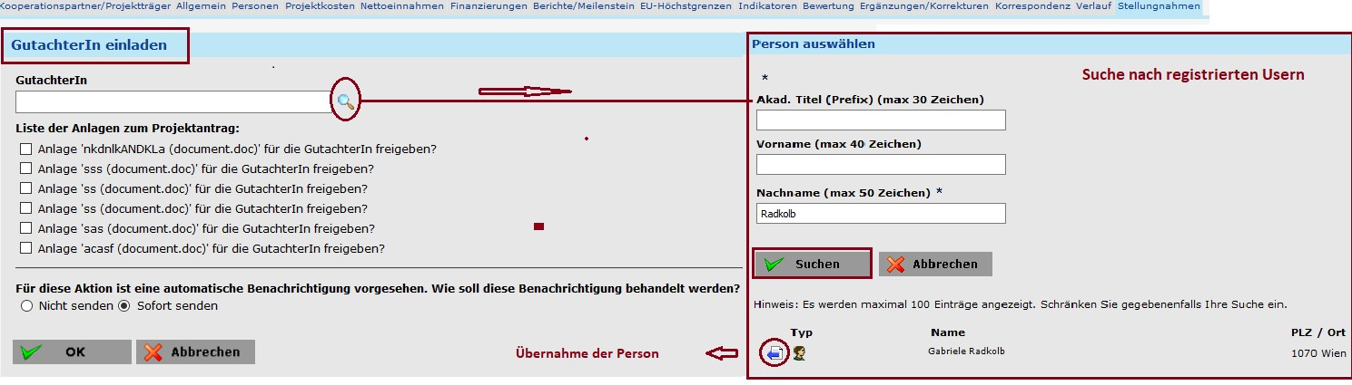
Suche nach registrierten Usern*innen
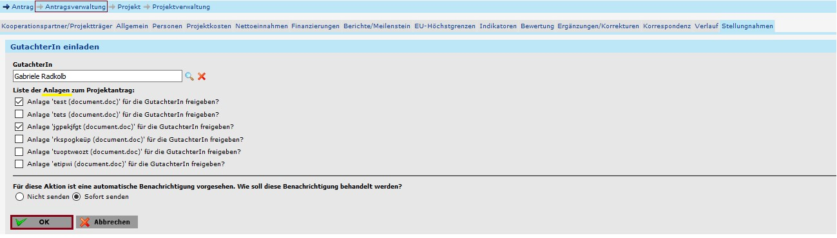
Mit klick auf die Einladung einer externen Gutachter*in abschließen
Gutachter*in
Login in FPAK UserApp
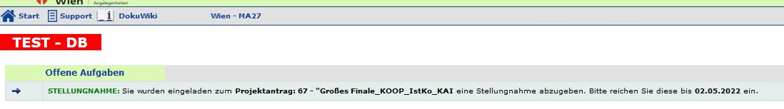
Startseite: Offene Aufgaben mit Einladung zur Stellungnahem
Zu den Registerkarten wurde automatisch die Registerkarte Stellungnahmen ergänzt. In dieser Phase weist der Antrag nach wie vor den Status in Begutachtung auf und die Personen der Förderorganisation sehen diese Registerkarte nicht.
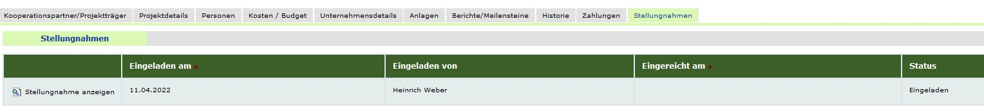
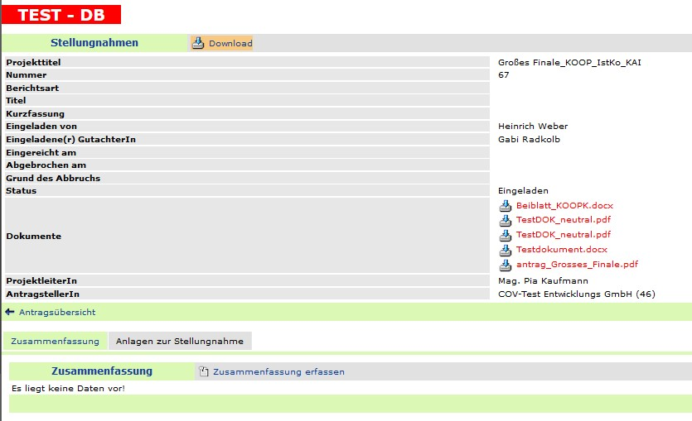
Klick auf Stellungnahme anzeigen:
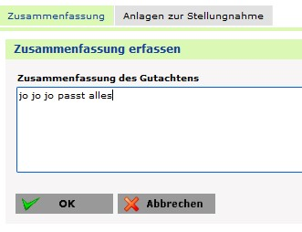
Es wird ein Dokument zusammengestellt. Dieses unter Anlagen zur Stellungnahme neu hochladen 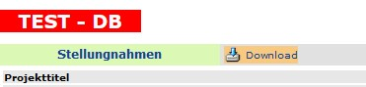
einreichen der Stellungnahme 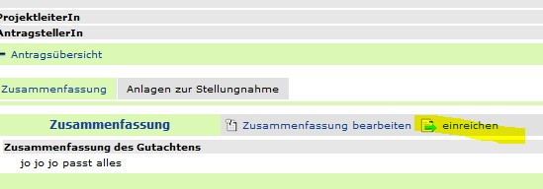
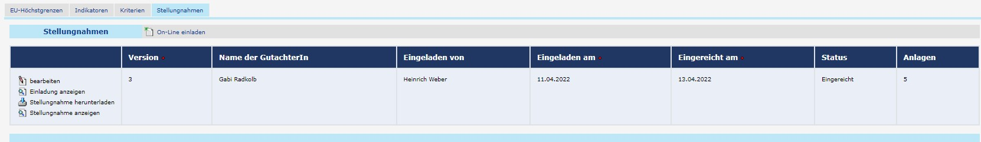
Eine Notifikation ergeht an die Förderstelle.
Unter Antragsverwaltung -> Bewertungen -> Stellungnahmen kann die eingelangte Stellungnahme heruntergeladen werden:

Verträge

Verträge
Möglichkeit zum Download des ursprünglichen Kofinanzierungsvertrages und von Checklisten.

Änderungsantrag #

Korrespondenz
Alle Mitteilung betreffend des Antrages, von Änderungsanträgen im laufenden Projekt und automatische Mitteilungen zu Statusveränderungen aus dem systeminternen Mail, werden als Liste angezeigt. Sobald das Projekt läuft, werden Veränderungen nicht mehr angezeigt.
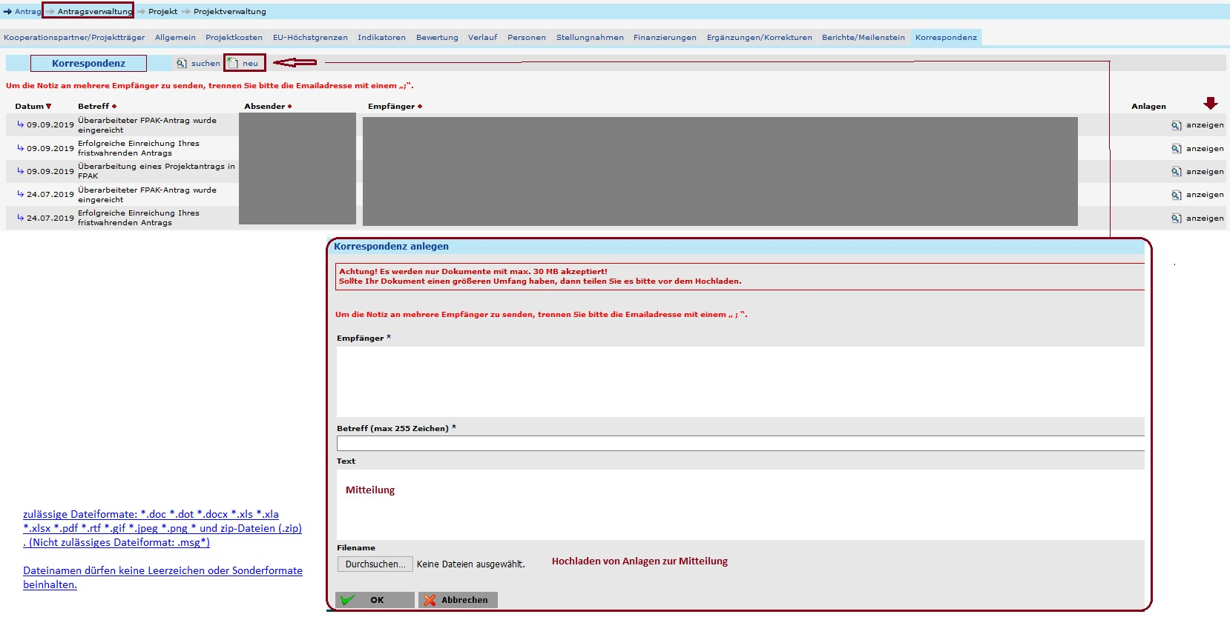
Die Registerkarte Korrespondenz wird auch in der Projektverwaltung abgebildet.

Historie

Ergänzungen/Korrekturen
Vom der Förderungswerberin geforderten Ergänzungen / Korrekturen zum Antrag

Verlauf
Verlauf von .....

Zahlungen

Zahlungen
In der Übersicht sind folgende Informationen dargestellt:
- Koop-Partner
- Abrg.-Nr
- Abrechnungsart
- KB
- Beschreibung
- Einreichung geplant
- Eingereicht
- Approbiert
- Plan-Kosten PT[€]*
- Plan-Kosten FS[€]*
- Plan EFRE Kosten[€]*
- Plan-Zahlungsdatum
- Eingereichte Kosten[€]
- Ausgabenrate [€]
- Ausgabenrate EFRE [€]
- Auszahlungsbetrag [€]
- Zahlungsdatum
- Zahlung erfolgt
- Kommentar
Ergänzend zu den Angaben der Förderorganisation müssen von der Förderstelle vor Antragsgenehmigung die Plan-Kosten FS[€], Plan EFRE Kosten[€] und das Plan-Zahlungsdatum eingetragen werden.
Die Plankosten der Förderstelle müssen zum Zeitpunkt der Antragsgenehmigung mit den genehmigten Kosten übereinstimmen.
Bei Kooperationsprojekten mit unterschiedlichen Rechtspersonen müssen die Summen pro Partnerorganisation übereinstimmen.
Die Nettoeinnahmen müssen sowohl bei den Plankosten sowie bei den genehmigten Kosten berücksichtigt werden.
Zu den Eingaben während der Projektumsetzung siehe Projekt -> Zahlungen.

Auswertung
In der Auswertung wird die Übersicht über die Plan-Kosten FS und die Plan-EFRE-Kosten, pro Kalenderjahr für das Gesamtprojekt und im Falle eines Kooperationsprojektes auch pro Partnerorganisation dargestellt.

Rückstellung an die einreichende Organisation zur weiteren Bearbeitung (Ergänzung, Korrektur)
Wenn die Förderstelle für die Begutachtung Nachbesserungsbedarf seitens des Projektträgers sieht kann der Antrag an die einreichende Organisation elektronisch zurückgestellt werden.
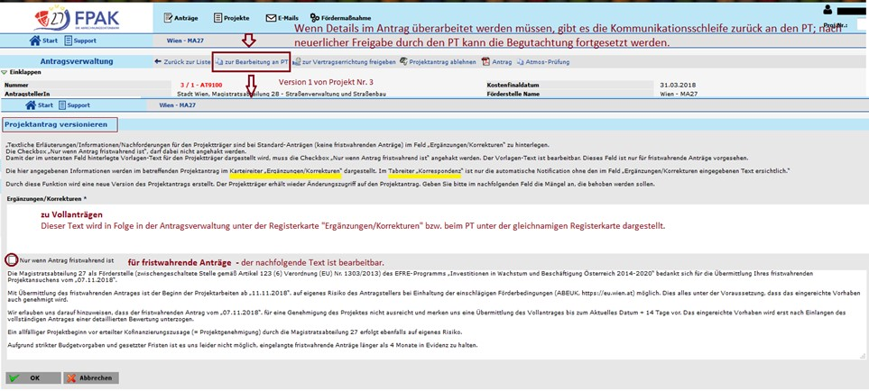
Die festgestellten Mängel sind danach unter der Registerkarte Ergänzungen/Korrekturen nachlesbar (sowohl für die ZwiSt wie auch für die antragstellende Förderorganisation in der UserApp).
Die Korrespondenzdaten unter der Registerkarte Korrespondenz und der zeitliche Verlauf der Schritte unter der Registerkarte Verlauf
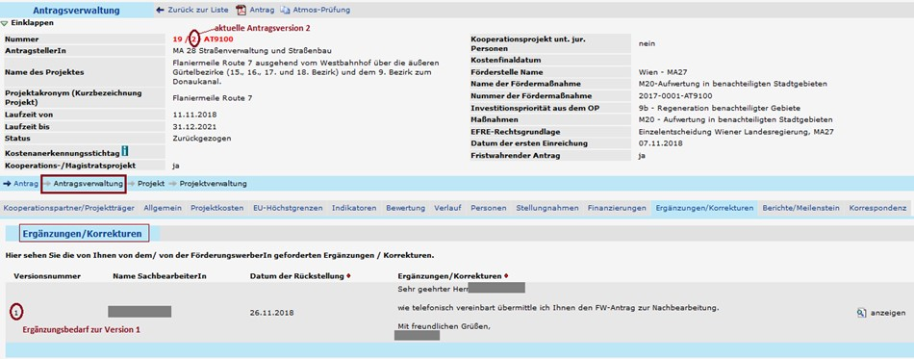
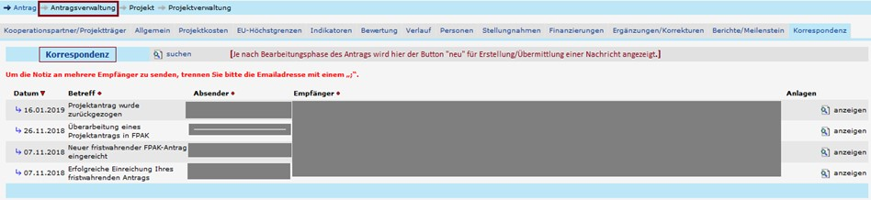
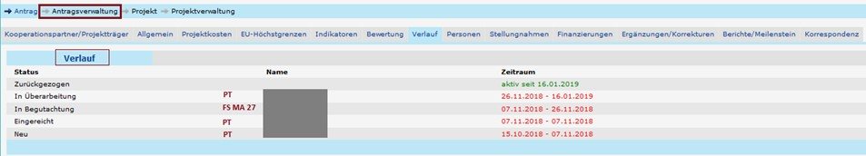
Im Zuge der Rückstellung kann die antragstellende Organisation den gesamten Antrag bearbeiten. Nach nochmaliger Einreichung des Antrags kann die Begutachtung durch die Förderstelle fortgesetzt werden.
Änderungen der Projektlaufzeit Diese kann nur durch die Projektorganisation erfolgen (→ Bearbeiten Metadaten)

Vertragserrichtungsphase
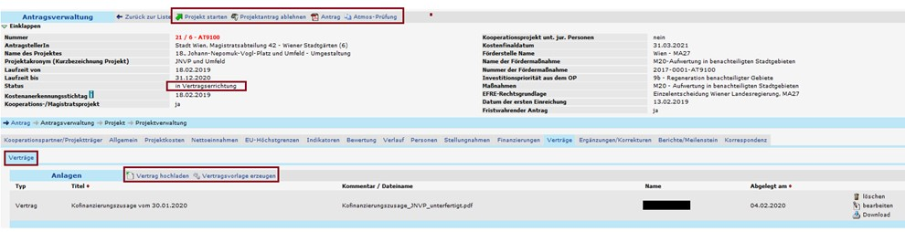
Ergänzungen Checkliste: Checkliste Beihilfenrecht Vertragserrichtung
Als erster Schritt wird mit Klick auf Vertragsvorlage erzeugen unter der Registerkarte Verträge das aktuelle Vertragsformular geöffnet/heruntergeladen und mit den Antragsdaten aus FPAK automatisch befüllt. Dieser Vertragsentwurf wird ggf. weiterbearbeitet und im Anschluss unter der Registerkarte Korrespondenz an die Projektorganisation übermittelt. Die Projektorganisation retourniert ebenfalls über die Registerkarte Korrespondenz den unterschriebenen Vertrag (Die Registerkarte Korrespondenz ist in dieser Phase sowohl für die Projektorganisation als auch für die Förderstelle aktiv/offen).
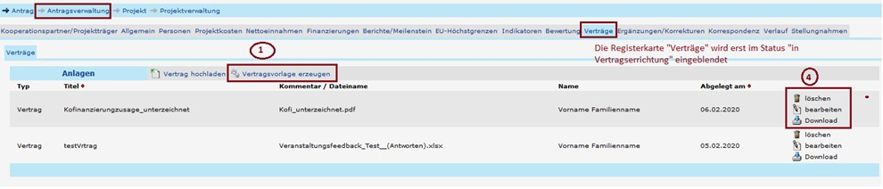
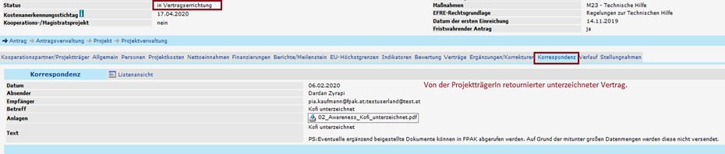
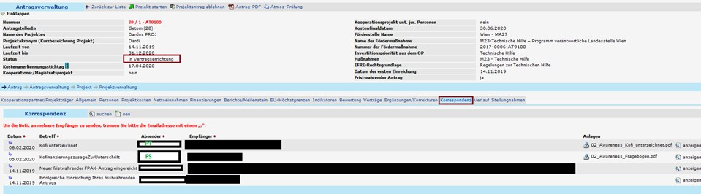
Die Vertragsvorlage (Der Vertragsentwurf) kann ggf. auch als Anlage hochgeladen und bearbeitet werden.
Der finale, unterzeichnete ertrag wird hochgeladen (ein ev. Eintrag der Vertragsvorlage kann gelöscht werden)
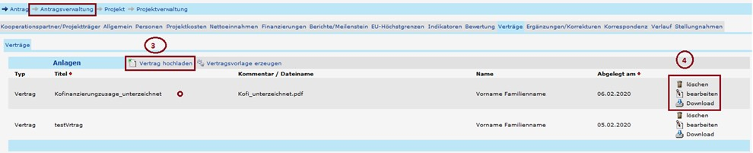
Der finale unterzeichnete Vertrag kann gelöscht werden und die Anlagenzeile bearbeitet werden, solange das Projekt noch nicht in den Status laufend hat.
Abschluss der Genehmigung
Wenn der unterschrieben Vertrag hochgeladen wurde, kann ggf. (nochmals) gegen Atmos geprüft werden, ob alle notwendigen Dokumente vorliegen. Schlussendlich wird dann das Projekt über den Funktionsbutton Projekt starten in den Status laufend überführt. Die relevanten Vertrags-/Projket-Daten werden damit an ATMOS übergeben.
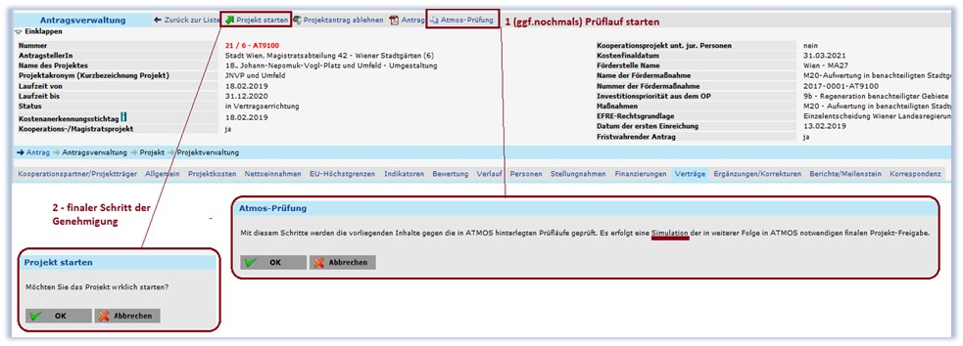
Der ATMOS Code wird über Nacht im Batchlauf an FPAK übermittelt und automatisch im Kopfbereich der Abrechnungsbelegliste der Projektorganisation dargestellt.

